Comunicato stampa
Maag GmbH si Affida a uno Spirito di Innovazione per il Successo Aziendale
La sostenibilità è un motore chiave dell'innovazione per questo converter, inclusa l’introduzione delle lastre flessografiche processate ad acqua AWP™ Carbon Neutral CleanPrint di Asahi Photoproducts come soluzione più sostenibile.

Tokyo, Giappone e Bruxelles, Belgio, 28 maggio 2024. Asahi Photoproducts, un pioniere nello sviluppo di lastre fotopolimeriche flessografiche, ha annunciato oggi che Maag GmbH, situata a Ense, in Germania, e fondata da Jürgen Maag nel 1982, ha aggiunto le lastre flessografiche sviluppate ad acqua AWP™ CleanPrint Carbon Neutral di Asahi Photoproducts alla sua offerta, su richiesta di un cliente chiave. L’utilizzo di queste lastre è in linea con l'attenzione dell'azienda alla sostenibilità. Il cliente desiderava che l'azienda passasse dalle lastre lavabili con solvente alle lastre lavabili con acqua per la produzione dei suoi imballaggi.

"In realtà, la produzione di lastre per la stampa di imballaggi ha un impatto relativamente piccolo sull'impronta ambientale complessiva dell'intera catena di approvvigionamento degli imballaggi", ha dichiarato Bernd Hecking, Direttore Tecnico. "Ma l'uso di lastre processabili ad acqua contribuisce alla nostra filosofia di sostenibilità ambientale, neutralità carbonica, riduzione dei VOC e, soprattutto, riduzione dei rifiuti. Ovunque possiamo influenzare il bilancio del CO2, lo faremo al meglio delle nostre capacità. E avere accesso a lastre sviluppate ad acqua è anche un vantaggio per generare nuovi affari. Oltre a una migliore posizione in termini di sostenibilità, le lastre ad acqua AWP™ CleanPrint di Asahi offrono una qualità di stampa migliorata e meno sprechi, il che ha giocato un ruolo nella decisione di aggiungere queste lastre alla nostra offerta." Maag acquista le sue lastre AWP™ CleanPrint dal service di prestampa Carl Ostermann Erben GmbH (COE).

La storia di Maag GmbH è caratterizzata da sfide, innovazione e un chiaro impegno per la sostenibilità. Dai suoi inizi come piccola azienda che ha quasi fallito, fino alla sua posizione attuale come pioniere nella tecnologia di imballaggio equilibrato dal punto di vista ambientale, il progresso dello sviluppo raggiunto da Maag GmbH mostra come l'impegno per la sostenibilità possa essere non solo ecologicamente ma anche economicamente di successo. L'azienda attualmente impiega 80 membri del team, opera in una nuova struttura di produzione progettata in modo sostenibile e ha un fatturato di circa 20 milioni di euro. Il settanta per cento delle sue attività riguarda gli imballaggi alimentari, mentre il restante 30% è composto da giocattoli, prodotti per l'igiene e cosmetici.

Come parte del suo percorso di sostenibilità, Maag ha adottato un approccio di gestione snella ed è certificata ISO 14001. Nel 2016, l'azienda ha creato la nuova posizione di Manager della Sostenibilità/Manager EHS e ha nominato un esperto di gestione ambientale che aveva una relazione con l'Agenzia di Efficienza del Nord Reno-Westfalia, un'istituzione consultiva che lavora per aiutare le aziende a essere più sostenibili. "Averlo a bordo ci ha dato un enorme impulso nei nostri sforzi di sostenibilità", ha aggiunto Hecking. "Ci ha aiutato a capire a tutto tondo cosa dovevamo fare. Oggi, quasi tutti i nostri prodotti sono imballaggi in polipropilene mono-materiale che sono altamente riciclabili. Con tutte queste realizzazioni, non parliamo più con l'acquirente del prezzo; parliamo con i sviluppatori di prodotti o i responsabili marketing dei nuovi prodotti e della loro riciclabilità. È un approccio diverso, e avere lastre processate con acqua nel nostro portafoglio aiuta anche a rafforzare quella conversazione."

Nel 2020, l'azienda ha aperto una nuova struttura di produzione che soddisfa i requisiti più moderni in termini di protezione del clima, inclusi pannelli solari sul tetto, recupero di energia dal calore di scarto del processo di conversione, generazione di capacità di raffreddamento a basse emissioni e, infine, anche di aria compressa. "In realtà, siamo completamente neutri in termini di carbonio dal 2021", ha detto Hecking.

La stampa flessografica è un metodo di stampa ampiamente utilizzato in tutto il mondo. Attualmente, le lastre di stampa utilizzate sono principalmente lastre che per il loro processo di fabbricazione prevedono l’utilizzo di solventi organici nella fase di sviluppo. Asahi Kasei sviluppa e produce lastre processabili con acqua che utilizzano una soluzione di lavaggio a base d'acqua, in equilibrio con l'ambiente.

Per ulteriori informazioni sui prodotti e servizi di Asahi Photoproducts in armonia con l'ambiente, visita il sito www.asahi-photoproducts.com

—ENDS—

Profilo di Asahi Photoproducts
Asahi Photoproducts è stata fondata nel 1973 ed è una sussidiaria di Asahi Kasei Corporation, che vanta un secolo di storia operativa. Asahi Photoproducts è pioniera e leader nello sviluppo di lastre da stampa fotopolimeriche flessografiche. Mediante la creazione di soluzioni flessografiche di alta qualità e l'innovazione continua, l'azienda punta a creare armonia tra stampa e ambiente. Segui Asahi Photoproducts su .
Ulteriori informazioni sono disponibili su www.asahi-photoproducts.com e su:
Contatti per la stampa:
Dr. Dieter Niederstadt
Asahi Photoproducts Europe n.v./s.a.
dieter.niederstadt@asahi-photoproducts.com
+49(0)2301 946743



Images & captions:
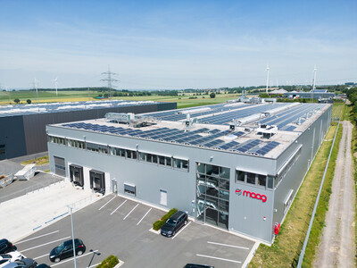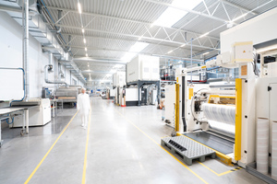
La nuova struttura di produzione altamente sostenibile di Maag.
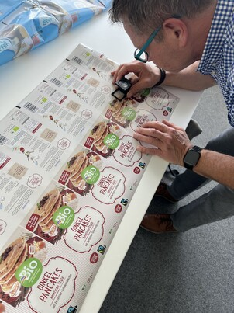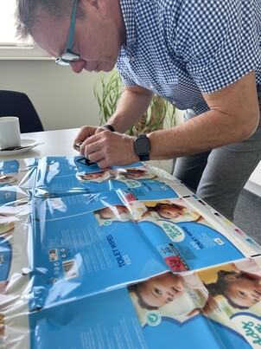
Il controllo qualità è un elemento importante del processo di produzione degli imballaggi e aiuta a eliminare gli sprechi.
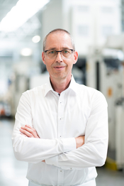
Bernd Hecking, Direttore Tecnico, MAAG GmbH.

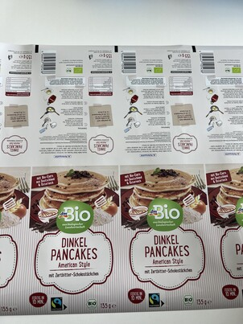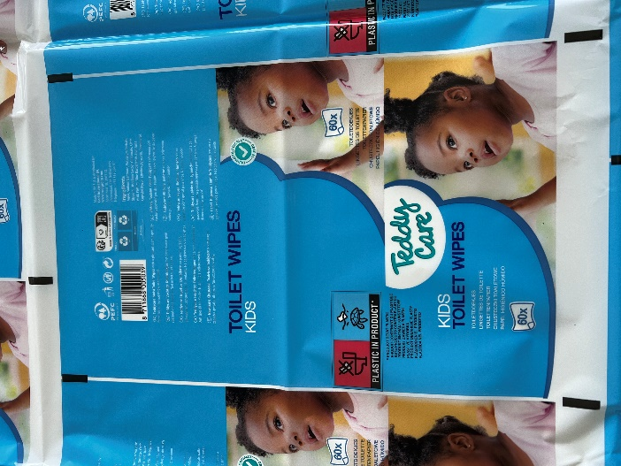
A sinistra: La catena di drogherie tedesca DM dà priorità alla sostenibilità con i suoi partner di imballaggio, come MAAG GmbH, particolarmente impegnata in soluzioni innovative per imballaggi ecologici. A destra: Esempio di stampa di imballaggio per salviette igieniche.
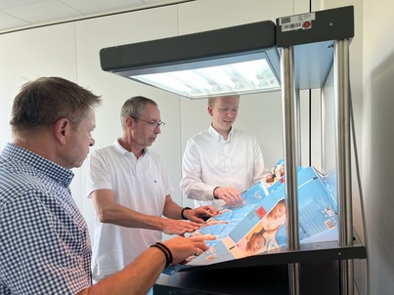
Da sinistra: Martin Schreil, Direttore delle Vendite Asahi Photoproducts; Bernd Hecking, Direttore Tecnico, MAAG GmbH; Torben Segelken, Direttore Generale, casa di reprografia tedesca, Carl Ostermann Erben GmbH (COE).

